Письмо №773 от 19 октября 2018 года

О проведении очного тура Межрегиональной олимпиады школьников по информатике и компьютерной безопасности, включенной в перечень олимпиад школьников на 2018/19 учебный год

Руководителям ОО

МКУ «Управление образования» в соответствии с письмом МО и Н РД за Письмо № 06-10951/01-18/18 от 18 октября 2018г. информирует о том, что ФГАОУ ВО «Северо-Кавказский федеральный университет» предлагает поддержать проведение Институтом криптографии, связи и информатики Академии ФСБ РФ на базе Института информационных технологий и телекоммуникаций СКФУ очного тура Межрегиональной олимпиады школьников по информатике и компьютерной безопасности, включенной в перечень олимпиад школьников на 2018/19 учебный год, утвержденный Минобрнауки РД.
Олимпиада проходит в два этапа с 1 октября по 28 октября 2018 года. Первый этап – дистанционный на сайте олимпиады http://v-olimp.ru, второй – очный на базе ИИТТ СКФУ – 28 октября 2018 года.
Региональный координатор: доцент кафедры информационной безопасности автоматизированных систем ИИТТ СКФУ, к.ф.-м.н. Лапина Мария Анатольевна (89187610038, mlapina@ncfu.ru).
Просим довести информацию до заинтересованных лиц.

Приложение: на 1 л. в 1 экз.

Начальник МКУ «УО»: Х.Исаева


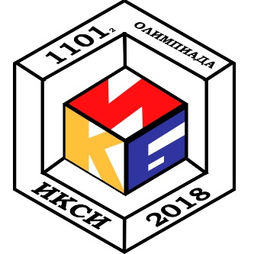

Межрегиональная олимпиада школьников им. И.Я. Верченко

по информатике и компьютерной безопасности
Институт криптографии, связи и информатики Академии ФСБ России приглашает школьников 8-11 классов принять участие в олимпиаде по информатике и компьютерной безопасности, которая пройдет в традиционные сроки в два этапа:

Отборочный этап олимпиады

проводится дистанционно на Интернет-ресурсе http://v-olymp.ru/

с 01 по 21 октября 2018 года

Заключительный этап олимпиады

состоится 28 октября 2018 года в очной форме.

Места проведения: олимпиада проходит в межрегиональном формате. Полный перечень мест проведения заключительного этапа доступен на Интернет-ресурсе http://v-olymp.ru/olmp_it.

В г. Москве заключительный этап будет проводиться по адресу: г. Москва, Мичуринский проспект, дом 70.

В г. Ставрополь заключительный этап будет проводиться на базе Северо-Кавказского федерального университета.

При себе иметь: паспорт гражданина РФ (для тех, у кого нет паспорта, – свидетельство о рождении), письменные принадлежности.
Обращаем Ваше внимание:
Академия ФСБ России является режимным объектом, поэтому вход на территорию с электронной техникой – телефонами, ноутбуками и планшетными компьютерами – запрещен.

Олимпиада включена в Перечень олимпиад школьников на 2018/19 учебный год (профиль – «Компьютерная безопасность», уровень – II).



